Рекомендации родителям по профориентации
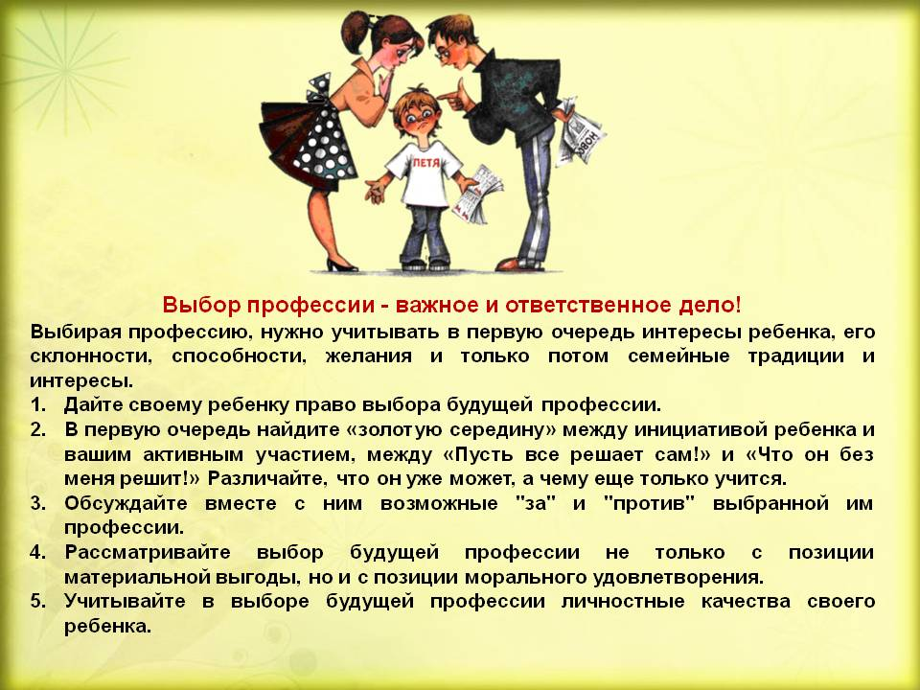
Анкета для родителей.
«Моя роль в подготовке ребенка к труду и выбору профессии»
Инструкция: ниже приведен ряд суждений. Анализ своего отношения к ним поможет Вам оценить свое участие в профессиональной ориентации Вашего ребенка. Внимательно прочитайте каждое из приведенных суждений. Если Вы считаете, что оно соответствует Вашим взглядам, то ответьте «да», если не соответствует, то «нет».
- Я часто рассказываю дома о своей профессии, успехах и трудностях на работе.
- Мы с ребенком часто обсуждаем прочитанные им книги, бываем в музеях, на выставках.
- Я не знаю, имеет ли какое-нибудь общественное поручение мой сын (дочь).
- Мой ребенок хорошо знает, где и кем я работаю.
- У меня нет свободного времени, чтобы обсуждать со своим ребенком его интересы и увлечения.
- Я никогда бы не выступил(а) с рассказом о своей профессии и работе перед классом, в котором учится мой сын (дочь).
- Я думаю, что кем бы ни стал в будущем мой ребенок, обще-трудовые навыки, полученные им в школе и дома, пригодятся в жизни.
- Большую радость и мне, и моему ребенку приносит совместное выполнение трудовых обязанностей дома.
- Моя работа не настолько интересна по содержанию, чтобы я рассказывал (а) о ней своему ребенку.
- Если в школе будет организован летний лагерь труда и отдыха, мой ребенок обязательно туда поедет.
- Я стараюсь, чтобы сын (дочь) имел(а) дома постоянное поручение (мытье посуды, покупка продуктов и т.п.).
- Я не хочу советовать своему ребенку, чем заниматься в жизни, потому что он должен решить этот вопрос самостоятельно.
- Мне кажется, что заставлять сына (дочь) участвовать в работе по дому не нужно, он(а) еще успеет в жизни наработаться.
- Я знаю, какие учебные предметы больше всего нравятся моему ребенку, а какие нет.
- Я считаю, что можно наказывать трудом за проступоки и поощрять деньгами за хорошо выполненное поручение.
- Я думаю, что участие в общественных делах поможет моему ребенку проявить свои способности.
Каждый ответ, совпадающий с ключом, оценивается в 1 балл.
Ключ: «да» — 1, 2, 4, 7, 8, 10, 11, 14, 16;
«нет» — 3, 5, 6. 8, 12, 13, 15.
Суммируйте полученные баллы. Если сумма их находится в пределах:
12-16 — можно сделать вывод, что Вы стремитесь активно научить ребенка полезным трудовым умениям и навыкам, помогаете проявить свои интересы, склонности, способности, расширяете его кругозор;
8-11 — Вы понимаете важность семейного воспитания в подготовке школьников к труду, однако у Вас есть резервы для более активного участия в трудовом воспитании своего ребенка;
4-7 — этот результат говорит о том, что Вы не очень много внимания уделяете трудовому воспитанию сына (дочери) и подготовке его к будущей профессии. Следует помнить, что Вашего ребенка ждет впереди нелегкая учеба, работа, и надо сейчас научить его преодолевать трудности, заинтересовать предстоящим трудом;
0-3 — у Вас мало свободного времени, или Вы не уверены, что сможете в чем-то помочь своему ребенку, поэтому относитесь к воспитанию в семье не очень серьезно. Однако ребенок нуждается в Вашем участии и внимании. В будущем он может столкнуться с серьезными затруднениями в профессиональном обучении и трудовой деятельности. Поддержите своего ребенка в учебе, общественной работе, домашних делах.

